Встреча в кафе "Осень"

(Осенний праздник для детей подготовительной группы)

Музыкальный зал оформлен6 в виде осеннего кафе. На детских столиках стоят композиции из овощей или фруктов (готовят родители), соки (в маленьких картонных коробочках с трубочкой), бумажные листья (ветки) для выступлений. На полу расклеены кленовые листья из самоклеющейся бумаги (желт., кр., зел.)

Ведущие праздника:
Осень – в-ль (Вед. 1)
Ведущий – в-ль (Вед. 2)
Участники: дети, одетые в "стильную" современную одежду (исключить турецкие пышные платья для девочек)

Играет музыка (диск №Осенние мелодии" №1 №Дружище дождь"). В музыкальный зал заходят ведущие №1 и №2.

Вед.2 Здравствуйте, уважаемые родители!
Вед. 1 Здравствуйте, дорогие гости и сотрудники детского сада!

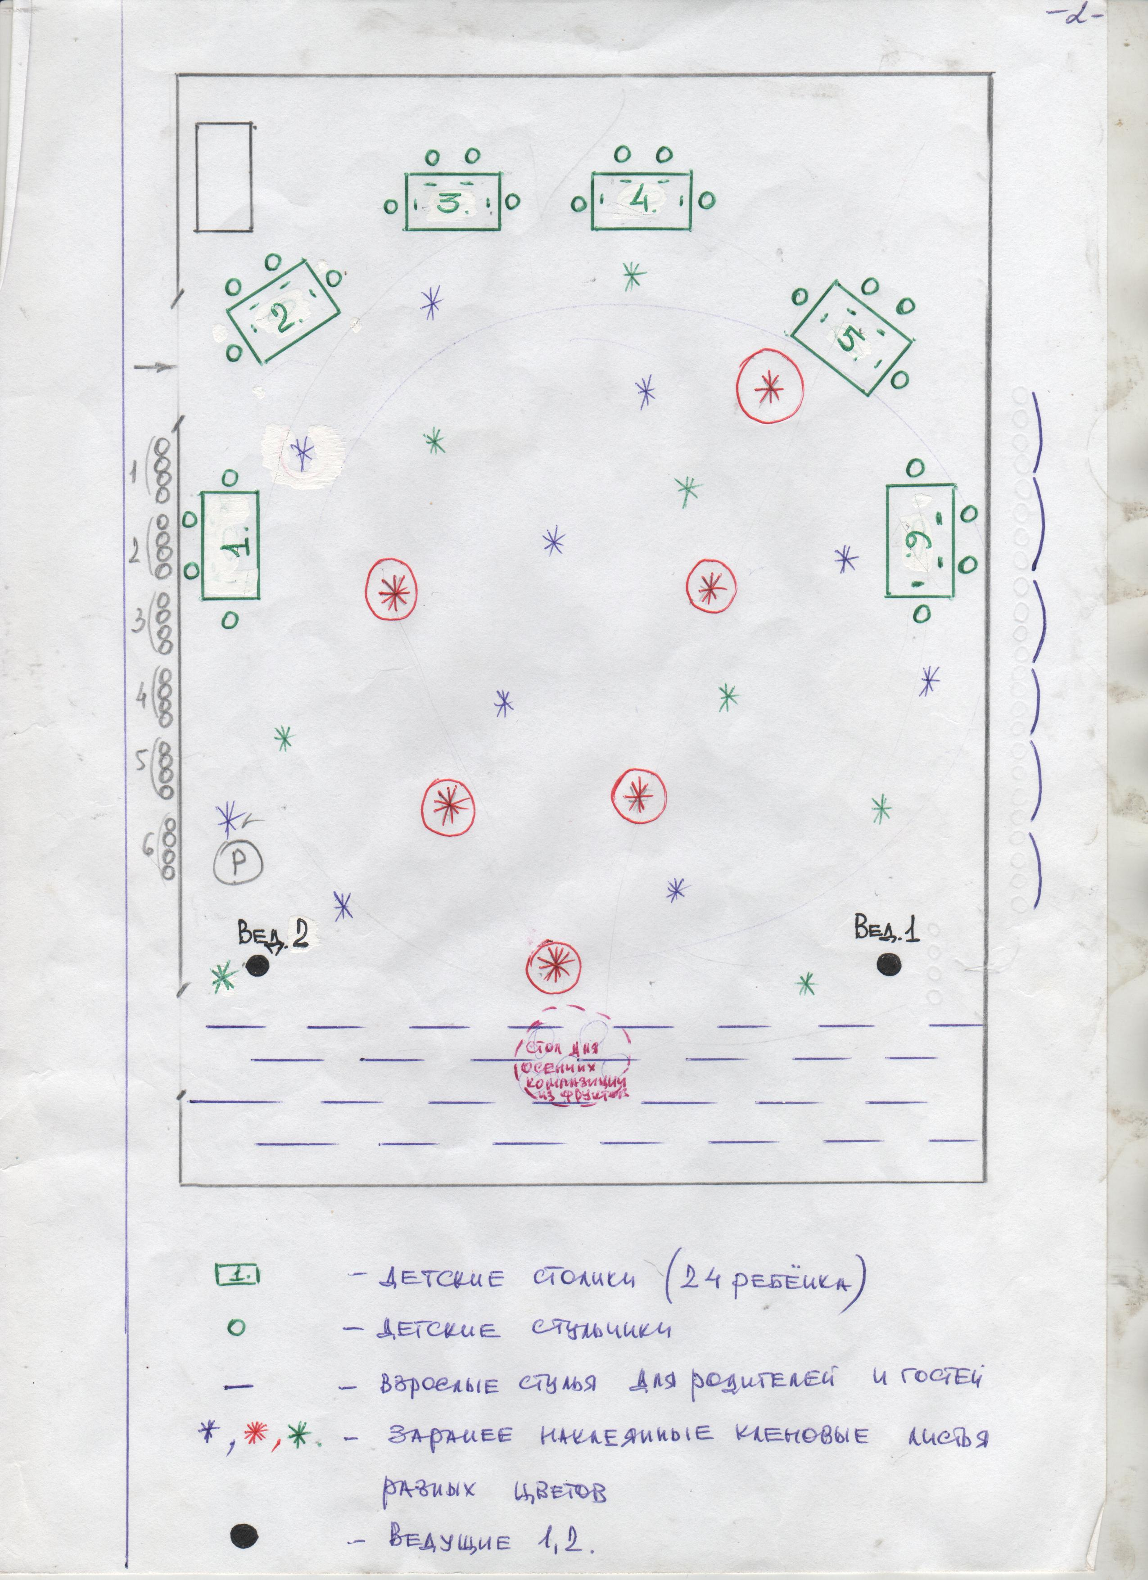

Вед. 2 Мы рады видеть вас в нашем музыкальном зале! Сегодня у нас очень интересная встреча – Встреча в кафе "Осень", и наши первые посетители уже готовы занять места за столиками. А встретит наших детей – очаровательная Осень
В музыкальный зал заходит первая группа детей (4), затем 2 гр., 3 гр., 4 гр., 5 гр. и 6 гр. (по 4 человека)
Осень Здравствуйте, дорогие гости
Дети Здравствуй, Осень!
Осень Очень рада видеть вас в нашем кафе, но чтобы пройти в зал, нужно отгадать загадку. Вы согласны со мной?
Дети Да!
Осень Тогда слушайте (каждой группе детей Осень меняет загадки):
На грядке – длинные, зелёные
А в кадке – желтые, соленые.
(Огурцы)

Щеки розовы, нос белый,
В темноте сижу день целый,
А рубашка зелена,
Вся на солнышке она!
(Редиска)

Сарафан на сарафане,
Платьице на платьице
А как станешь раздевать –
Досыта наплачешься.
(Лук)

Как по нашей грядке
Выросли загадки –
Сочные да крупные,
Вот такие круглые (показать рукой)
Летом зеленеют,
Осенью поспеют.
(Помидоры)
И зелён, и густ
На грядке вырос куст.
Покопай немножко,
Под кустом …
(Картошка)

Ходят в рыженьких беретах,
Осень в лес приносят летом,
Очень дружные сестрички
Золотистые …
(Лисички)

Расту на грядке я –
Длинная, красная, хвостатая.
(Морковь)

Тронешь пальцем – гладко,
А откусишь – сладко.
(Яблоко)

Осень Я рада приветствовать всех детей, родителей и гостей в нашем уютном кафе "Осень". Я, хозяйка кафе – Осень, обещаю Вам, что сегодня всем будет тепло и весело; праздничная программа будет радовать Вас, и Вы получите большое удовольствие от выступления своих детей и взрослых, а поможет мне провести праздничный вечер уважаемая ведущая – Ирина Юрьевна. А сейчас, для всех вас, звучит моя любимая песня – "Осень – рыжая девчушка"
(спросить радиомикрофон)

Песня под фонограмму "Осень рыжая девчушка" (Диск "Осенние мелодии №3) (3:46). (Исполняет песню воспитатель (Осень), а дети подпевают и танцуют).

Вед. 2 Спасибо за песню, Осень! Она нам очень понравилась! Дети любят тебя, очень ждали тебя и готовились к встрече. Но и родители принимали активное участие к подготовке встречи с тобой!
Осень А я знаю, я всё вижу! Посмотрите на праздничные столы, их приготовили родители, и своим осенним композициям из овощей и фруктов они дали разные названия. Давайте посмотрим выступление родителей, где они расскажут о своих композициях:
(всем родителям быть в туфлях (II обувь))
Вед. 2 объявляет ФИО родителей, они проходят один круг по муз. залу, показывая всем свою осеннюю композицию, и останавливаются в заранее назначенном месте. Здесь они коротко рассказывают о своей поделке (можно выступать со своими детьми).

Конкурс родителей "Осенняя композиция" (Диск "Осенние мелодии №7" "Художница Осень" муз. Ю. Вережникова) (3:38)
Осень Спасибо Вам, родители, за участие в конкурсе! Мне очень приятно, что вы собрали такой урожай и превратили кего в произведение искусства! Продолжаем наш славный праздничный вечер!
Вед. 2 Первыми открывают концертную программу наши дети! Для тебя, Осень, и для всех гостей звучит песня "Осень пришла"
Песня "Осень пришла" муз. С.Юдиной
(Дети исполняют песню, стоя врассыпную по муз. залу с муз. ритмич. Движениями по тексту песни).
Осень Когда приходит в гости Осень, нам всем немного грустно, но мы знаем, что всё это ненадолго, потому что опять будет светить солнце, будет тепло и весело, и даже когда первыми улетают журавли в тёплые края, мы все любуемся красивым прощальным танцем.
Вед. 2 Журавушки, мы все хотим увидеть ваш прощальный танец, но мы знаем, что вы вернётесь, и мы будем ждать вас до весны! Но перед отлетом в дальние края ……………………………. и ………………………… прочитают для вас стихотворение З. Качаевой "Последняя стая"
(выходят вместе)
"Последняя стая" З. Качаева
муз. композиция "Журавли"
- Под ноги ложится
Листва золотая,
И осень погнала
На юг журавлей.
Последняя стая
Над нами кружится
Вожак их торопит:
"Летите скорей!"
- За осенью следом
Зима к нам примчится,
Украсит деревья
Пушистым снежком.
А нам будет сниться
Журавликов стая
И осень в убранстве
Своём золотом.
"Танец журавлей" муз. Gheorche Zamfir (Диск "Инстр. Хиты" №14) (4:20)

Осень И всё таки осень – прекрасная пора! Как красиво осенью в лесу, все деревья одеты в разноцветный наряд, и если подует ветерок, то начнётся листопад! Листья кружатся и летят, листья падают и шуршат, листья кружатся в танце своём, и нам вспоминается осенний сон.
Вед. 2 Наши дети для тебя, Осень, приготовили хореографический танец "Осенний танец", и сейчас будет звучать музыка Амадея Моцарта "Анданте", и мы увидим прекрасную осеннюю сказку:
Хореографическое упражнение "Осенний сон" с листьями, муз. А. Моцарта "Анданте" (в конце "Осенняя фигура" и "Салют" (листья))
Вед. 2 Дорогая Осень! Ты не устаёшь удивлять нас своим гостеприимством! А самое замечательное то, что осенью мы собираем богатый урожай из овощей и фруктов, и твоя осенняя пора помогла созреть урожаю. Но не всегда гладко проходят сборы овощей и фруктов. Посмотри, пожалуйста, Осень, что произошло в нашем огороде. Тебе сразу будет понятно, что:
Дети (все) "Без труда не выловишь и рыбку из пруда!"
Инсценировка "Гости ходят в огород", муз. Д. Кабалевского
Осень Я рада, что дети понимают и разбираются в ситуациях! А какие еще пословицы и поговорки о труде вы знаете?
(ответы детей)

1 реб. Человек славен трудом.
2 реб. Землю красит солнце, а человека – труд.
3 реб. Труд человека кормит, а лень портит.
4 реб. Была бы охота, будет ладиться работа.
5 реб. Учение и труд – всё перетрут.
Вед. 2 Как весело и хорошо у тебя в гостях, Осень, как тепло и уютно в твоём кафе! А вам, ребята, нравится? (ответы детей) Для тебя, Осень и для всех гостей выступает оркестр "Дождик"! В исполнении стеклянного оркестра прозвучит "Неаполитанский танец" П.И. Чайковского
Стеклянный оркестр "Неаполитанский танец", муз. П.И. Чайковского (Диск "Музыка из балетов П.И. Чайковского" №3) (2:31)
Осень Как приятно видеть всех вас у меня в гостях. Как не хочется покидать вас и уходить на смену другому времени года! Мне стало так грустно, что наверное я попрошу дождика покапать и погрустить. Вы хотите поплакать вместе со мной? (ответ детей)
Дети Нет, не хотим, Осень!
Вед. 2 Чтобы стало всем еще веселее, чтоб не закапал грустный дождик, давайте все танцевать! И первыми исполняют свой танец "Финскую польку" ребята из кружка "Непоседы"
Кружок "Непоседы" – "Финская полька"
Вед. 2 Ну что, Осень, улучшилось у тебя настроение?
Осень Конечно, улучшилось! Я еще немного побуду с вами, мне так не хочется уходить! И для вас я приготовила сюрприз! (Показывает корзину с широкими полями, на дне которой лежат разноцветные шифоновые шарфики, прикрытые разноцветными настоящими осенними листьями). Осень приглашает подойти к себе 2 детей и поучаствовать в волшебстве. Дети разбрасывают листья из корзины в стороны, приговаривая:
1 и 2 реб. Ты лети, лети, листок
Через запад на восток,
Через север, через юг,
Лишь коснешься ты земли,
Быть по моему вели:
Вели, чтобы листочки превратились в осенние платочки!
Играет музыка, а дети подходят к Осени; 1 и 2 реб. раздают из корзины шифоновые шарфики (осенние платочки для исполнения импровизированного танца с разноцветными шарфиками).
Импровизированный танец с разноцветными шарфиками (Диск "Петушок" №16 "Разноцветная осень", муз. Т. Морозовой) (3:20)
Осень Спасибо всем за выступления в кафе "Осень", но к сожалению приходит время, когда нам нужно расстаться!

1 реб. (с листа) Осень! Не торопись, не уходи!
2 реб. Нам так хорошо с тобой!
3 реб. Осень! Побудь еще немножко с нами!
4 реб. Нам так тепло и уютно в твоем кафе!
Вед. 2 Для тебя, Осень, сейчас ……………………… прочитает стихотворение М. Сидоровой "Где ты, Осень?", а дети исполнят прощальную песню "Осень"!
"Где ты, Осень?" М.Б. Сидорова
Я сегодня очень удивился:
Листик на ладошки опустился,
Будто птичка с неба прилетела.
Кто его таким красивым сделал?
Мама мне сказала: По дорожке
Ходит осень в желтеньких сапожках,
В золотистом ярком сарафане,
С красными платочками в кармане.
Красит всё вокруг волшебной краской,
Мир становится чудесной сказкой.
Вот она – волшебница какая!
Всё раскрасит осень золотая.
Ну, а где она? Могу ответить:
"Осень ты повсюду можешь встретить!"

Песня "Осень", муз. О. Буйновской.
Вед. 2 Осень! Пока ты у нас еще в гостях, мы каждый день будем приходить в твоё кафе. Ты не будешь против?
Осень Конечно, нет! Танцуйте, веселитесь, угощайтесь фруктами и овощами, пейте сок и отдыхайте на здоровье!
Звучит весёлая песня "Осень", муз. Т. Кушновой (Диск "Простая песенка" №10)
Дети и родители выходят танцевать, другие могут беседовать за столиками, можно пить сок и пробовать фрукты, фотографироваться…
Непринуждённая обстановка для общения присутствует в кафе "Осень"…

Музыкальный репертуар:

- Песня под фонограмму "Осень рыжая девчушка", муз. Ю. Верижникова, вместе с воспитателями
- Песня "Осень пришла" муз. С.Юдиной
- Танец индивид. "Журавли", муз. Gheorche Zamfir (The lonely shepherd)
- Упражнение с листьями "Осенний сон", муз. А. Моцарта "Анданте"
- Инсценировка "Гости ходят в огород", муз. Д. Кабалевского
- Оркестр "Дождик", муз. П.И. Чайковского "Неаполитанский танец", (на стеклянных вазочках) Диск "Музыка из балетов П.И. Чайковского" №3
- Танец с шарфиками (импровизированный), муз. Т. Морозовой "Разноцветная осень", (Диск "Петушок" №16) (3:20)
- Песня "Осень", муз. О. Буйновской, с 3 солистами (индивид.)
- Дискотека "Осень", муз. Т. Кушновой (Диск "Простая песенка" №10)
- Танец "Финская полька"

Атрибуты для праздника:

- Детские столы – 6 шт.
- Листья (кр., жел., зел.) из самоклеющейся бумаги для украшения пола в кафе "Осень" (для танцев)
- Соки в маленьких коробочках с трубочкой
- Ветки осенние по количеству детей
- Осенние композиции родителей – 6 шт.
- Костюмы для журавлей – 6 шт.
- Атрибуты для инсценировки "Гости ходят в огород"
- Шифоновые шарфики

